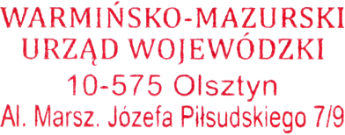
Olsztyn, 27 września 2021 r.
WIN-I.747.1.8.2021

Informacja

W nawiązaniu do art. 72 ust. 6 ustawy z dnia 3 października 2008 r. o udostępnianiu informacji o środowisku i jego ochronie, udziale społeczeństwa w ochronie środowiska oraz
o ocenach oddziaływania na środowisko (tj. Dz. U. z 2021 r. poz. 247) Wojewoda Warmińsko-Mazurski podaje do publicznej wiadomości, że na wniosek pełnomocników inwestora: PKP Polskie Linie Kolejowe S.A., ul. Targowa 74, 03-734 Warszawa, w dniu 27 września 2021 r. została wydana decyzja nr K-6/2021 o ustaleniu lokalizacji linii kolejowej, dotycząca realizacji inwestycji pn. „Prace na linii E 75 na odcinku Białystok – Suwałki Trakiszki (granica państwa), etap I odcinek Białystok - Ełk".

W związku z powyższym istnieje możliwość zapoznania się z treścią przedmiotowej decyzji oraz z dokumentacją sprawy, w terminie 14 dni od dnia ukazania się niniejszej informacji, w siedzibie Warmińsko-Mazurskiego Urzędu Wojewódzkiego w Olsztynie, Al. Marsz. J. Piłsudskiego 7/9 w Olsztynie, pokój 326, od poniedziałku do piątku w godzinach 8⁰⁰ – 15⁰⁰, po wcześniejszym umówieniu terminu poprzez kontakt: e-mailowy: sekrwin@uw.olsztyn.pl, bądź telefoniczny: (89) 5232620.

Jednocześnie informuję, że treść decyzji została udostępniona w Biuletynie Informacji Publicznej na stronie internetowej Warmińsko-Mazurskiego Urzędu Wojewódzkiego w dniu 27.09.2021 r.

